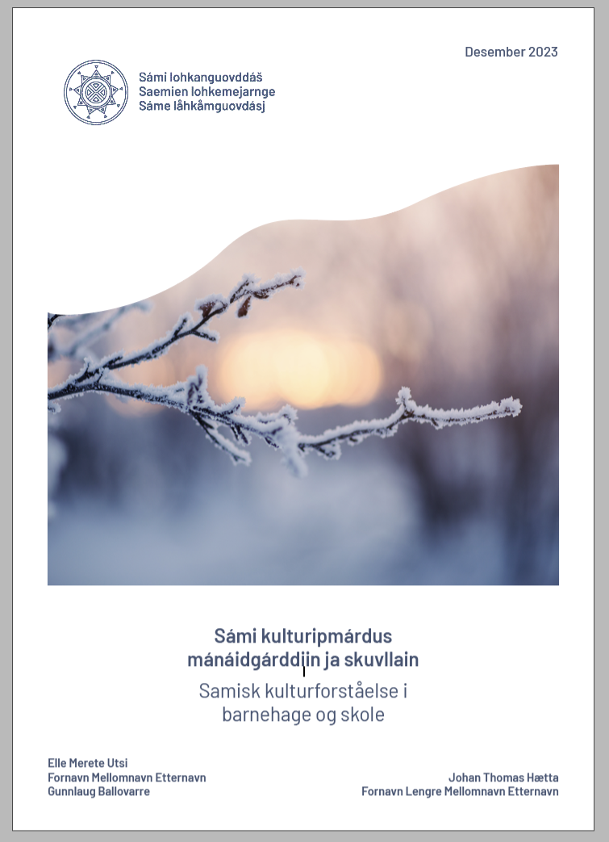



Blabb-teavsttat
Ovdamearkateavsttat ja fasihtta

- Mii lea blabb?
Mu áhčči lea boazosápmelaš.
Son lea dávjá meahcis ealu guođoheamen.
Doppe sus lea álo reaŋga fárus.
Reaŋga lea okta blabb.
Son liiko go beassá fárrui vuolgit.
Blabb lea hui fálli ja jođán, ja hui čeahppi.
Sus lea iežas fievru, muhto láve beassat
čohkkát skuhteris dahje sihkkelis.
Min blabbas lea čáhppes guolga ja vilges seaibegeahči.
Go son cieláda, de gal bohccot ruohtastit.
Min blabba namma lea Čebo.
Blabb lea: ___________________
- Mii lea blabb?
Blabb lea hui siivui ja álo gille muinna stoahkat ja fuobmát suohttasiid,
vaikke lea olu boarrásit go mun.
Son liiko muinna olgun stoahkat,
ja muhtomin lávejetne vuojášit rámbuvrras.
Mun lean hui buorre iežan blabbii.
Blabb namma lea Máret.
Son lea mu eatni unna oappáš.
Danin lea Máret mu blabb.
Blabb lea: ___________________
- Mii lea blabb?
Mun orun ovtta viesus iežan bearrašiin.
Min viessu lea stuoris. Das lea olgouksa ja olu láset.
Ruovttus mus lea sierra oađđenlatnja ja
mis lea gievkkan, hivsset ja omman.
Muhtomin mun láven orrut blabbas.
Blabbas eai leat oađđenlanjat, iige gievkkan. Oba imáš!
Doppe lea baicce soggi ja boaššu.
Blabb lea golmmačiegat ja das lea uvssot, iige uksa.
Áhkku ja áddjá láviiba dolin orrut blabbas, dál mii idjadit dušše blabbas go leat meahcis.
Blabb lea: ___________________
- Mii lea blabb?
Hui oallugiin lea okta blabb.
Ovdal lávi blabb leat gitta seainnis dahje das lávi sierra beavdi.
Mu máttaráddjá blabbas ledje boalut, muhto mu blabbas gal eai leat boalut.
Dál lea blabb lummas dahje gieđas.
Das sáhttá geahččat filmmaid ja spillet. Dainna sáhttá maiddai govvet ja filbmet.
Dihtetgo, ahte dainna sáhttá maid máksit rehkegiid, čálašit olbmáiguin ja riŋget!
Blabb lea: ___________________
- Mii lea blabb?
Mus lea okta blabb.
Eatnis lea maid okta blabb maid atná barggus. Dan sisa čáhká váikke mii!
Mun atnen blabb juo mánáidgárddis, ja ožžon ođđa blabb go álgen skuvlii.
Mu blabbas lea luottolássa. Go dan raban, de beasan skuvlagirjjiid coggat iežan blabbii.
Blabb lea: ___________________
- Mii lea blabb?
Gievkkanis leat olu gievkkanreaiddut.
Cáhpanfiellu, gáffalat, báistet ja olu eará.
Buot dáid mii dárbbašit duos dás.
Muhtin reaidduiguin mii cáhpat, ja muhtin reaidduiguin vuoššat.
Blabb lea reaidu mii lea oalle bastil.
Dainna ii sáhte gal cáhpat bierggu, iige čuohppat láibbi.
Muhto, mun dárbbašan dan go áiggun ráhkadit pizza.
Dihtetgo ahte vuosttáš blabb ráhkaduvvui Norggas?
Danin soaitáge blabbain hui vuogas heavvalastet ruškesvuosttá maiddai.
Blabb lea: ___________________
- Mii lea blabb?
Gávdnojit olu árvalusat mis dáppe Sámis.
Okta árvalus lea veahá váttis, muhto hui somá jus dan nagoda árvidit.
Dát árvalus lea blabb birra ja čilge juste makkár blabb lea!
Dat manná ná:
“Mun lean jorbbas dego spábba ja guhkit go girkodoardna. Mii lean mun?”
Jus it nagot árvidit, de sáhtán vel namuhit ahte blabb lea dávjá ráhkaduvvon ullus.
Blabb lea: ___________________
- Mii lea blabb?
Blabb boahtá ja blabb manná.
Dat ii goassige bisán, vaikke muhtomin sáhttá orrut ahte blabb lea bisánan.
Muhtomin fas blabb manná hui jođánit.
Blabb mearrida goas mii lihkat ja goas nohkat, goas galgat skuvlii ja goas galgat hárjehallamii.
Lávejit dadjat ahte blabb lea dat buoremus oahpaheaddji.
Blabb lea: ___________________
- Mii lea blabb?
Meahcis leat olu riggodagat maiguin sáhttit ávkkástallat.
Doppe sáhttit maiddái háhkat biepmuid.
Mii sáhttit bivdit, gárdut, fierbmut ja oaggut.
Firpmiin ja vuokkain láve sáhttit goddit guliid.
Daid lea hui njálggat vuoššat dahje bassit.
Ovdal dan, de ferte vuos blabbet guoli. Dasa dárbbašuvvo bastilis niibi.
Leatgo don ovdal blabben guoli?
Bohcco mii njuovvat, muhto guoli gal blabbet.
Dasto bassat guoli ráinnas čázis, ovdalgo vuoššat, bassit, suovastuhttit dahje sáltet dan.
Blabb lea: ___________________
- Mii lea blabb?
Juohke viesus leat blabbat. Skuvllas leat olu blabbat, ja ruovttus leat olu blabbat.
Vel olgohivssegis sáhttá leat blabb!
Muhto, áittis gal ii láve leat blabba.
Mu oađđenlánjas, ja du oađđenlanjas lea blabb.
Okte mun rahpen blabba ja njuikejin dan čađa olggos. Dalle gal bealkkahallen.
Blabb oainnat ii leat uksa, vaikke dan maid sáhttá caggat.
Blabb lea: ___________________
- Mii lea blabb?
Blabb lea liekkus ja siivui.
Blabb máhttá hupmat ja lávllodit.
Jus mii nu lea láhppon, de gal blabb dávjá diehtá gos dat lea.
Jus mus lea bávččas dahje váivi, de blabb jeđđe mu.
Munnos vieljain lea oktasaš blabb, dannego blabb lea riegádahttán munno.
Blabb lea: ___________________
- Mii lea blabb?
Blabb sáhttá lea balddihahtti dannego lea stuoris ja duoggái.
Das lea ruškes guolga ja njeallje juolggi, muhto das ii leat gal šat seaibi.
Blabbas lea dán áigge bieža.
Gávdno muitalus dan birra movt blabb massii seaibbis.
Soaittát gullán dan muitalusa ovdal.
Blabba ii oaččo goddit lobi haga.
Blabb ássá meahcis, oađđá dálvet ja gohcá olles geasi.
Blabb lea: ___________________
- Mii lea blabb?
Viellja lea vuolgimin meahccái.
Son lea ohccán niesttelávkka ja ráhkadišgoahtán alcces niestti.
Viellja galgá vuolgit muorrameahccái.
Dohko lea hui vuogas váldit niesti fárrui.
Son njuvdá láibevajahasaid ja bidjá dan ala vuosttá. Oidno maid váldán goikebierggu fárrui
ja kakáo.
Blabb maid oidno niesttelávkkas.
Vielljas lea oba fiinna blabba.
Dainna lea hui vuogas juhkat kakáo.
Dat ii leat gohpu.
Viellja blabb lea muoras dáhkon, muhto mus gal lea plastihkka-blabba.
Blabb lea: ___________________
14. Mii lea blabb?
Vuoi, dat lea muoseheapme!
Lihkus ii oro dáppe birra jagi.
Blabb boahtá mihcamaráigge, ja dalle lávejit dadjat blabb boahtá guovtti soabbái.
Blabb šurra ja šurra, orro dego lávlumin.
Láve fertet gárvodit, dahje vuoidat amas blubb beassá čuggestit.
Jus beassá čuggestit, de gal álgá sakŋidit.
Aa, dat ii leat vievssis iige vel muogir ge.
Blabb lea: ___________________
- Mii lea blabbet?
Juohke olmmoš ja ealli ferte muhtumin blabbet.
Jus eat blabbe, de leat dušše heajos mielas.
Unna mánážat leat čeahpit blabbet, muhto nuorat gul blabbejit beare unnán.
Berrešeimmet blabbet juobe gávcci diimmu.
Muhtimat liikojit blabbet eahkedis, muhtimat fas iđđedis.
Jus iđđedis blabbet beare guhká, de soaittát maŋŋonit skuvllii dahje bargui.
Blabbet lea: _____________________
- Mii lea blabb?
Blabb gávdno eanemustá geassit. Lastamuorat, suoinnit ja buot luondu šaddá blabb.
Go čakčaluvvá, de blabb jorrá fiskadin ja ruoksadin.
Go buolašta de blabb luonddus jávká oalát ja oainnát baicce vilges muohttaga.
Dálvvi maŋŋá go liegganišgoahtá, de ihtá fas blabb. Nie dáhpáhuvvá juohke jagi.
Maiddái eará go luondu sáhttá leat blabb, nugomat biillat, biktasat ja viesut.
Blabbas gávdno máŋgga ivnnis, sáhttá leat devkes blabb dahje čuvges blabb.
Blabb lea hui čáppa ivdni, muhto guđemuš?
Blabb lea: ______________________
- Mii lea blabb?
Geasset sáhttá oaidnit blabbaid jus leat jávregáttis dahje luobbalgáttis.
Daid sáhttá váttis oaidnit jus leat gáttis.
Álkimus lea daid oaidnit jus ieš leat maid čázis.
Blabb eallá sáivačázis, iige sáltečázis. Danin ii gávdno blabb mearas.
Blabbas lea beahcet, veaksi, suovdi ja čuomat.
Das lea maid vuoivvas, čoavjeseahkka ja sáhttet leahkit meađđemat.
Blabba lea hui šealgat, dego silba.
Jus čollet blabba, de oainnat das lea vilges biergu.
Blabba lea hui njálggat sáltet, vuoššat, bassit dahje suovastuhttit.
Blabb lea: ___________________
- Mii lea blabb?
Mis sámis leat olu muitalusat ja máidnasat.
Eat mii álo dieđe leatgo duođat vai eai.
Gávdnojit muitalusaid ulddaid ja eatnanvuložiid birra.
Sii ledje hui čábbát ja riggat.
Muhtomin lávejedje alcces lonuhit olbmománáid.
Gávdnui vuohki suddjet mánáid.
Láveje heŋget blabba gietkamii dahje máná čeabeha birra,
amas lonuhuvvot dahje váldot ulddain.
Blabbas galgá álo leat silba ivdni, go ulda ballá silbbas.
Blabb galgá suddjet máná, muhto dat ii leat jealbma iige gádjunliiva.
Blabb lea: ___________________
- Mii lea blabb?
Blabb lea hui guhki. Dat sáhttá leat máŋgga sála guhku.
Blabb ii leat báddi, iige árpu ge.
Blabbat ráhkaduvvojit iešguđet ivnniin.
Muhtin blabba lea ruoná, muhtin alit,
muhtin fiskat, muhtin rosá, muhtin ruškat.
Gávdno geasse-blabba ja gávdno dálve-blabba.
Blabba don njámat ja bijat falahahkii go ii leat anus.
Gávdnojit gilvvut main atnet blabba.
De galget darvehit stoalpu.
Dábálaččat gal lávejit dainna darvehit ovtta dihto ealli.
Blabb lea: ___________________
- Mii lea blabb?
Lea olu maid sáhttá jávrris bargat.
Doppe sáhttá vuojadit ja gálášit.
Jávrris sáhttá oaggut ja fierbmut.
Jávrái sáhttá bidjat fatnasa ja vuolgit suhkkát.
Álggos it dárbbaš blabba, muhto čuoimmi.
Čuimmiin galgá čuoibmut coahkásis fávlelii.
Go ollet fávlelii, de bijat blabbaid áŋuide.
De gal beasat suhkkágoahtit!
Blabb lea: ___________________
- Mii lea blabb?
Blabbat sáhttet ihtit ja šaddat vaikke gosa.
Muhto, blabba ii deatte.
Danin sáhttet buvssain leat vaikke man olu blabbat,
muhto aŋkke eai šatta lossadat.
Muhtin blabbat leat stuorrát,
ja muhtin blabbat leat hui unnit.
Jus gohpus lea blabba, de gal ii jeage čázi.
Ja jus bánis lea blabba, de gal bátni álgá várkat.
Blabb lea: ___________________

Fasihtta:
1. Beana
2. Muoŧŧá
3. Lávvu
4. Seahkka dahje ránsel
5. Vuosttáheavval
6. Láigenođđu
7. Áigi
8. Čollet
9. Láset dahje viessoláset
10. Eadni
11. Guovža dahje bierdna
12. Guksi
13. Čuoika
14. Oađđit
15. Ruoná
16.Čuovža
17. Šiella
18. Suohpan
19. Áirrut
20. Ráigi

